Jānim Bordānam 1) 30.06.2022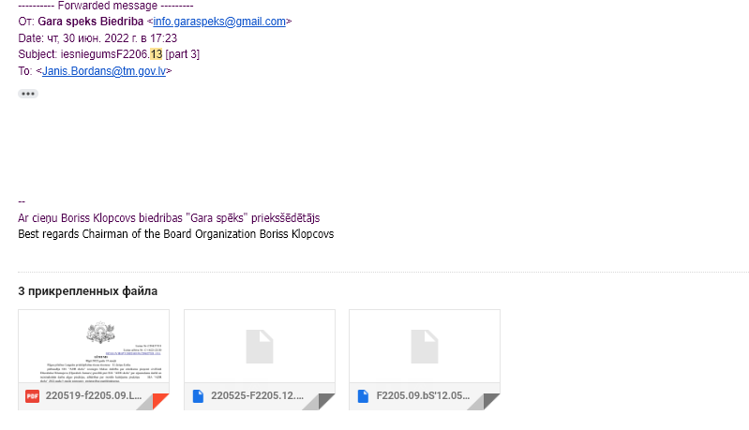
2) 2)11.07.2022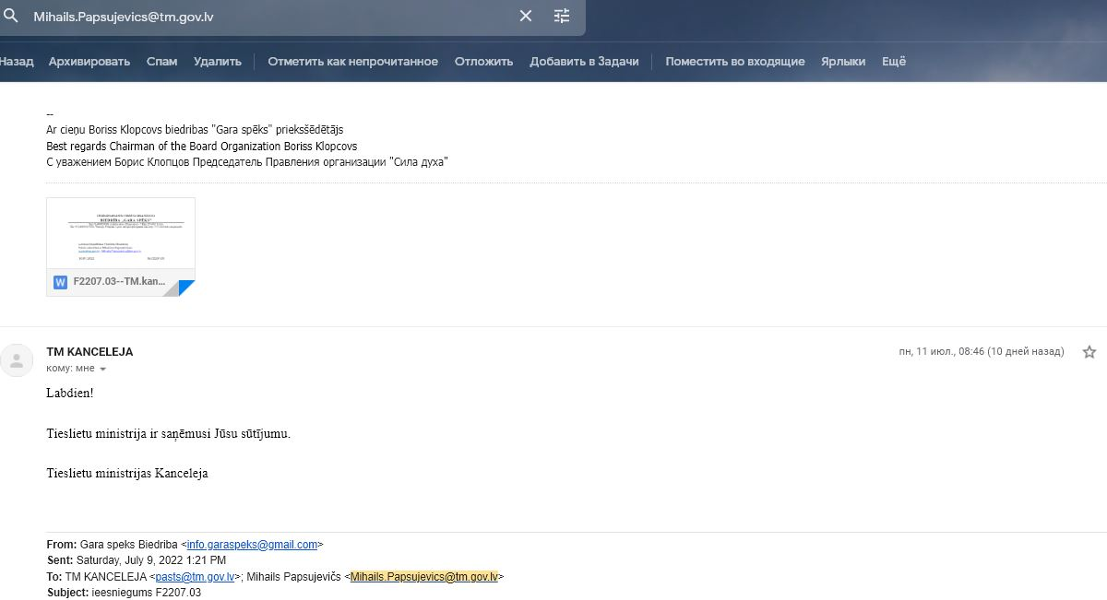

LR Tieslietu ministram
Brīvības bulvāris 36, LV-1536
Janis.Bordans@tm.gov.lv

Atbildētājs: SIA ADR skola
Reģ. Nr.40103990710
Lomonosova iela 4, Rīga LV-1003
adrskola@inbox.lv
22.05.2022 Nr.F2205.10/CL-DJ(17)

civillieta Nr. C29427321

29.06.2022 Nr. F2206.13

Iesniegums
par tiesneša saukšanai pie disciplinārās atbildības

[1] Civillieta nr. C29427321 ar prasītāju Djurabeku Jumaevu par atjaunošanu darbā tika ierosināta 24.09.2021 un izskatīšana pēc būtības sakas 21.04.2022. Uz šo brīdi lietas izskatīšana pēc būtības nav pabeigta. No procesa sākuma Latgales priekšpilsētās tiesas tiesneses rīcība Ievas Lucina-Linka vairākkārt izveido subjektīvas attieksmes esības pazīmes, vai nu nepietiekamas juridiskas izglītības kvalifikācijas.
Tas sakas no to fakta, ka tiesvedība tika uzsaukta pēc nederīgas (juridiski viltotas) Prasītajā Dz. Jumaeva Pilnvaras uz zvēr. Advokāte K. Landmesere (pielikums 1). Šobrīd lietas materiālus atrodas arī cita krāsaina kopija ar nosaukumu “Pilnvaras oriģināls”.
[2] Pamatojoties uz vairakkārtiem procesuālā likuma pārkāpumiem kas noticis tiesvedības gaitā, kas izveido būtiskas Atbildētājas tiesības uz taisnīgo tiesu un tiesības uz pieeju tiesai liegšanu, 2022.gada 11.maijā Tieslietu ministra jā tika iesniegts Iesniegums par tiesneses I.Luciņa-Linka saukšanas pie disciplinārās atbildības, saskaņā ar Tiesnešu disciplinārās atbildības likuma 1.panta pirmās daļas noteikumiem (pielikums 2). Negaidāmi 2022.gada 22.maijā tika saņemts Rīgas pilsētas Latgales priekšpilsētas tiesas priekšsēdētajās S. Grīnbergas vēstule ar paziņojumu ka Tiesas priekšsēdētāja pilnvaru apjoms neparedz iejaukties lietu izskatīšanā, izvērtēt tiesas (tiesneša) pieņemto nolēmumu tiesiskumu un pamatotību, pārvērtēt pierādījumu vērtējumu un tiesu motīvus, kā arī pārbaudīt lietas faktiskos apstākļus, vai lemt par citiem ar tiesas spriešanu saistītiem jautājumiem. Tiesas priekšsēdētāja kompetenču apjoms izsmeļoši noteikts likuma “Par tiesu varu” 33.pantā.
Šobrīd, kamēr lieta nav izskatīta pēc būtības un tajā pieņemts galīgais nolēmums, ir pāragri lemt jautājumu par tiesneses nolaidību vai tīšu likuma pārkāpumu, pildot tiesneša pienākumus, kā arī jautājumu par disciplinārlietas ierosināšanu.
[2.1] Minētas tiesnese apgalvojumi acīmredzami neatbilst Civilprocesa likuma prasībām, to kopsakarība ar Satversmes notiekumiem, kā arī Eiropas cilvēktiesību tiesas atzinumiem, un proti, tiesneses apgalvojums par tiesas priekšsēdētāja pilnvaru apjomu neatbilst Tiesnešu disciplinārās atbildības likuma 3.panta pirmās daļas ceturtā apakšpunkta noteikumiem, kas noteic, ka Ierosināt disciplinārlietu ir tiesīgs rajonu (pilsētu) tiesu priekšsēdētāji — par rajonu (pilsētu) tiesu tiesnešiem. Vienīgi ar to minētu tiesneses lēmumu kategoriski nevar atzīt par likumīgu un pamatotu. Vel jo vairāk, tiesas priekšsēdētāju nevar uzskatīt par juridiski analfabētu, līdz ar to secināms, ka šis apgalvojums tika izdarīts nolūkā maldināt iesniedzēju, proti Civilprocesa lietas dalībnieka.
Protams arī tiesneses apgalvojums par to, ka , kamēr lieta nav izskatīta pēc būtības un tajā pieņemts galīgais nolēmums, ir pāragri lemt jautājumu par tiesneses nolaidību vai tīšu likuma pārkāpumu izdarīts apzināti pārkāpjot Likuma par tiesu varu to kopsakarībā ar Tiesnešu disciplinārās atbildības likuma noteikumus. Kā arī, šis apgalvojums ir pretrunīgs ar Disciplinārtiesas prakse izdarītajam atziņām (sk. piemēram 2020.gada 21.februārī Disciplinārtiesas lēmumu lietā DT-1/2020), kuras ietvaros disciplinārlieta tika ierosināta – vel līdz civillietas galīga iznākuma. Protams, tiesas priekšsēdētāju nevar uzskatīt par juridiski neizglītošu, līdz ar to secināms, ka šis apgalvojums tika izdarīts nolūkā maldināt iesniedzēju, proti Civilprocesa lietas dalībnieka. Nevar būt šaubas, ka minētas tiesnese apdomīga rīcība – objektīvi izveido necienīgas rīcības vai tiesnešu ētikas kodeksa normu rupju pārkāpumus sastāvā pazīmes.
[3] Ka tās pietiekami izsmeļoši noradīts 2022.gada 11.maijā iesnieguma Tieslietu ministrijā, ar tiesnese Luciņa-Linka galīgajam lēmumiem atbildētajās tika liegta likuma noteikta tiesība – līdz lietas izskatīšanas pēc būtības pabeigšanas celt pretprasību kā arī, 136.panta pirmā daļa kas noteic, ka Atbildētājs ir tiesīgs līdz brīdim, kad lietas izskatīšana pēc būtības pabeigta, pirmās instances tiesā celt pret prasītāju pretprasību. Tiesnese acīmredzami prettiesiski atteicas pieņemt SIA ADR skola pretprasības papildinājumu. Vel jo vairāk, tiesnese acīmredzami attiecas pieņemt blakus sūdzību, saskaņā ar Civilprocesa likuma 132.pants trešā daļas, kas noteic Atbildētāja absolūto tiesību - tiesas lēmumu var pārsūdzēt šajā likumā noteiktajā kārtībā. Tādējādi, ņemot vērā Disciplinārtiesas atziņas par to, ka gadījumā, ja lēmums skar personas cilvēktiesības un citas būtiskas procesuālās tiesības, tā motīvos ir nepieciešams atspoguļot, uz kādiem apsvērumiem, faktiem un tiesību normām nolēmums ir balstīts, tāpat ir jāizvērtē tie prāvnieku argumenti, kuriem ir būtiska nozīme attiecīgā jautājuma izlemšanā. Turklāt lēmums ir jāmotivē tā, lai gan tiesvedībā iesaistītās personas, gan augstāka tiesu instance varētu saprast, kā un kādēļ tiesnesis nonācis pie tieši tāda un ne citāda lēmuma. Šajā gadījumā lieta nav strīdā ka nepamatotais atteikums Atbildētajām - sniegt pretprasības pieteikuma un tās papildinājumu, likuma noteikta kartībā un terminā, izveido būtisko tiesības uz pieeju tiesā ierobežojumu, kas garantēts ar Satversmes 92.pantu. Savukārt tiesneses nepamatotais atteikums pieņemt blakus sūdzības likuma noteiktas kartībā un terminā izveido būtisko tiesības uz tiesas aizstāvību, kas it ka garantēts ar Civilprocesa likuma 1.panta noteikumiem.
[4] Bez tam, tiesneses apdomīga rīcība, proti nepamatotas lēmumus par Atbildētajās iesniegtas procesuālās dokumentus - lietā nepievienošanu:
- 15.02.2022 Pretprasības papildinājuma ar Nr. 2203.11;
- 04.05.2022 Pretprasības papildinājuma ar Nr. 2205.02 (pavisam cita redakcija!);
- 16.05.2022 blakus sūdzība par Lēmumu par attiekumu pieņemt pretprasības pieteikuma papildinājumu ar Nr. F2205.09;
- 25.05.2022 iesniegums par tiesneses noraidījumu ar Nr.F2205.12;
[4.1] Satversmes tiesa atzinusi, ka personas tiesības pieteikt noraidījumu tiesnešiem izrietot no tiesas objektivitātes jeb neitralitātes garantijas, kas esot uzskatāma par vienu no Satversmes 92. panta pirmā teikuma elementiem. Šajā gadījumā Satversmes tiesas atziņas kontekstā rodas pārliecība, ka tiesneses lēmums par 25.05.2022 iesnieguma par tiesneses noraidījumu ar Nr. F2205.12 nepievienošanu lietas materiāliem - izveido būtisko cilvēka pamattiesības ierobežojumu. Kā arī, minētas lēmums objektīvi saprotams, ka tiesneses vēlme noslēpt pieļautas procesuālā likuma normas neievērošanas esību.
[4.2] Kā ari, lēmumi par 15.02.2022 Pretprasības papildinājuma ar Nr. 2203.11, 04.05.2022 Pretprasības papildinājuma ar Nr. 2205.02 un 16.05.2022 blakus sūdzības par Lēmumu par attiekumu pieņemt pretprasības pieteikuma papildinājumu ar Nr. F2205.09 nepievienošanas lietā izdarītas lai noslēpt no iespējama apelācijas lietas izskatīšanas, proti, pārbaudes vai patiešām ir “viens un tāds pats dokuments” (ka to nepatiesi apgalvo tiesnese Luciņa-Linka) 15.02.2022 Pretprasības papildinājuma ar Nr. 2203.11, 04.05.2022 Pretprasības papildinājuma ar Nr. 2205.02. Līdz ar to var objektīvi secināt, ka tika būtiski ierobežotas lietas dalībnieka pamattiesības uz taisnīgu tiesu, jo augstākai tiesu instancei mākslīgi liegta iespēja saprast, kā un kādēļ tiesnesis nonācis pie tieši tāda un ne citāda lēmuma.
[6] Saistībā ar nolēmuma argumentāciju Eiropas Cilvēktiesību tiesa ir atzinusi, ka tas, cik detalizēti nolēmumā ir jābūt norādītiem tā motīviem, ir atkarīgs no konkrētā nolēmuma rakstura un lietas apstākļiem, kas katrā situācijā ir vērtējami individuāli (Eiropas Cilvēktiesību tiesas 1994.gada 9.decembra sprieduma lietā „Ruiz Torija v. Spain”, iesniegums Nr. 18390/91, 29.punkts). Kā arī, 2020.gada 21.februārī Disciplinārtiesas lēmumā lietā DT-1/2020 ir secināts, ka gadījumā, ja lēmums skar personas cilvēktiesības un citas būtiskas procesuālās tiesības, tā motīvos ir nepieciešams atspoguļot, uz kādiem apsvērumiem, faktiem un tiesību normām nolēmums ir balstīts, tāpat ir jāizvērtē tie prāvnieku argumenti, kuriem ir būtiska nozīme attiecīgā jautājuma izlemšanā. Turklāt lēmums ir jāmotivē tā, lai gan tiesvedībā iesaistītās personas, gan augstāka tiesu instance varētu saprast, kā un kādēļ tiesnesis nonācis pie tieši tāda un ne citāda lēmuma. Minētas likuma prasības netika ievēroti līdz ar ko 2022.gada 22.maijā Rīgas pilsētas Latgales priekšpilsētas tiesas priekšsēdētajās S. Grīnbergas lēmums par atteikumu izlemt iesniegumu par disciplināra lietas ierosināšanas pēc būtības atzīstams par nepamatotu un nelikumīgu.
[6] Atbilstoši Tiesnešu disciplinārās atbildības likuma 7.panta piektajai daļai Tiesnešu disciplinārkolēģija ņem vērā, ka ar tiesneša (2019.gada 22.jūlija) lēmumu ir pārkāptas sūdzības iesniedzēja tiesības uz taisnīgu tiesu – tiesības uz motivētu lēmumu, liegta iespēja atkārtoti iesniegt sūdzību.
[7] Objektīvi novērtējot Tiesas priekšsēdētāja lēmuma saturu, nozīmi un jēgu - jāatzīst, ka lēmuma būtībai nav juridiska satura un tiesiska pamatojuma, kā arī, lēmums pieņemts bez lietas materiālus izvērtēšanas, līdz ar ko lēmumu nevar atzīt par likumīgu un pamatotu. Kopumā novērtējot tiesas priekšsēdētajas rīcību un lēmuma saturu un būtību, rodas pārliecība, ka minētas darbības izveido Krimināllikuma 319.panta objektīvas formas sastāvā pazīmes, proti, valsts amatpersonas pienākumu nepildīšanu, tas ir, ja valsts amatpersona tīši vai aiz nolaidības neizdara darbības, kuras tai pēc likuma vai uzlikta uzdevuma jāizdara. Šajā gadījumā Padomju savstarpējās atbildības principa ievērošana nevar atzīt par atbildību mīkstinošu apstāklim.
[8] Ka jau daudzkārt tika noradīts dažādos pieteikumus un sūdzības, tiesvedība lietā tika ierosināta pēc nederīgas (juridiski viltotas) Prasītajā D. Jumaeva Pilnvaras uz zvērināta advokāte K. Landmesere kopijas (pielikums 1). Šobrīd lietas materiālus atrodas krāsaina kopija ar nosaukumu “Pilnvaras oriģināls”. Vizuāli apskatot šo papīra lapu, tika secināts, ka šī ir krāsaina fotokopija. Tiesnese Lucina-Linka, pakāpjot Civilprocesa likuma 74.panta otras daļas 5.punkta noteiktas tiesības (piedalīties pierādījumu pārbaudīšanā) noraidīja lūgumu par šo papīra lapas pārbaudes. Tiesnese pakāpjot Likuma noteiktas tiesības noraidīja jautājumu advokātei un pašam Jumaevam par to, kāda veidā Pilnvaras oriģināls tika nodots advokātes rīcībā, jo Pilnvarotājs Jumaev parakstīja “Pilnvaras” tekstu iespējams 22.07.2021 atrodas Vācijā un pēc tas dienas – Latvija nebija. Kā arī ņemot vērā tiesneses izteikumus, secināms, ka tiesnese patiesam paša par to pārliecinājos un nolemj mēģināt noslēpt to apstākli ar apgalvojumu, ka “jautājums par pilnvaras oriģināla – tiesai netiek izskatīts, jo pats Jumaev liecina tiesa, ka viņš to parakstīja” (21.04.2022 tiesas sēdēs protokols). Tiesas priekšsēdētaja sava lēmuma norada ka “tiesas sēdē 2021.gada 26.novembrī, ieraksta laiks [00:25:50] un atkārtoti [00:54:35] prasītājs D. Džumajevs apliecināja savu nodomu un gribu pilnvarot zvērinātu advokāti K. Landmeseri, paskaidrojis, ka pilnvaru parakstījis pats, neapstrīd savu parakstu uz pilnvaras un apliecina, ka advokāte ir rīkojusies viņa interesēs. Apstākļus par pilnvaras izsniegšanu zvērinātai advokātei K. Landmeserei D. Džumajevs apstiprinājis arī ar 2021.gada 24.novembra rakstveida iesniegumu, kas kopā ar tulkojumu pievienots lietas materiāliem (lietas 1.sējuma 234.-235.lapa)”. Šajā gadījumā nevar būt strīdā, ka tiesas priekšsēdētaja apzināti sagroza Jumaeva paziņojuma saturu un jēgu. No tiesvedībās uzsākšanas Prasītajam un viņas pārstāvim bija labi zināms, ka Atbildētājs nāca klajā ar apgalvojumu par pilnvaras oriģināla neesamību. Zvērināta advokāte Landmesere kategoriski atteicas sniegt skaidrojumus par šo jautājumu, kā arī pats Jumaev sava iesnieguma tiesai atteicas sniegt skaidrojumus, tika norada, ka “Es pats personīgi noslēdzu darba līgumu ar advokāti un 2021,g. 22.07 parakstīju pilnvaru..”. Tādējādi, minētais rakstveida pieradījums pietiekami apliecina pārsūdzēta lēmuma autora negodprātīgu mēģinājumu maldināt pieteicēju atbildētāja pārstāvja, lai novest no disciplināras atbildības savu kolēģu. Saprotams, ka lēmuma autors, personīgi iepazinās ar papīra lapu ar nosaukumu “22.07.2021 Jumaeva pilnvaras oriģināls” - apdomīgi atteicas noraidīt iesniedzēja apgalvojumu, ka šī papīra lapa ir krāsaina kopija, lēmuma apgalvojot ka lietas 1.sējuma 198.lapā patiesam atrodas dokumenta oriģināls.
[9] Saskaņā ar minēto un vadoties pēc Cilvēktiesību un pamatbrīvību aizsardzības konvencijas 13.panta (Tiesības uz efektīvu aizsardzības nodrošinājumu) to kopsakarībā ar 6.panta pirmās daļas (Tiesības uz lietas taisnīgu izskatīšanu) un Tiesnešu disciplinārās atbildības likuma 1.panta pirmās daļās 1. un 2. punktiem un 3.panta pirmās daļās 2.punkta noteikumiem
LŪDZU:

1. Ierosināt disciplinārlietu par Latgales priekšpilsētās tiesas tiesneses Ievas Lucina-Linka pēc pamatojumiem, vairākkārt izklāstītiem Iesniegumus par tiesneses noradījumus (sk. pielikumā), citas Atbildētajā iesniegtas pieteikumus un 2022.gada 11.maijā Iesnieguma par tiesneša saukšanai pie disciplinārās atbildības ar Nr. F2205.11
2. Ierosināt disciplinārlietu par Latgales priekšpilsētās tiesas priekšsēdētajās S. Grīnbergas rīcību un lēmumu par tīšu likuma pārkāpumu tiesas lietas izskatīšanā un darba pienākumu nepildīšanu.

Pielikumā:
1. 22.07.2021 Jumaeva pilnvaras “apliecināta” kopija, kas tika pievienota pie prasības;
2. 09.02.2022 Noraidījums tiesnesei ar Nr.F2202.06;
3. 03.05.2022 Noraidījums tiesnesei ar Nr.F2205.01;
---------------Procesuālie dokumenti, kas tiesa atteicas pievienot lietas materiāliem-------------
4. 25.05.2022 Noraidījums tiesnesei ar Nr.F2205.12
5. 15.02.2022 Pretprasības papildinājums ar Nr. 2203.11; [1.5 lpp]
6. 04.05.2022 Pretprasības papildinājuma ar Nr. 2205.02 [7 lpp] (pavisam cita redakcija!);
7. 16.05.2022 blakus sūdzība par Lēmumu par attiekumu pieņemt pretprasības pieteikuma papildinājumu ar Nr. F2205.09;
8. 25.02.2022 Noraidījums tiesnesei ar Nr.F2205.
-----------------------------------------------CITI DOKUMENTI----------------------------------------------
9. 12.05.2022 tiesas sēdes protokola lēmums par attiekumu pieņemt pretprasību
10. 2022.gada 19.maijā Rīgas pilsētas Latgales priekšpilsētas tiesas tiesnese I.Lūciņa-Linka galīgais lēmums par atteikumu pieņemt blakus sūdzību par “nepārsūdzamu” lēmumu
11. 09.12.2021 Iesniegums Rīgas Austruma prokuratūrai ar Nr.F2112.05 par pilnvaras viltojumu
12. 06.01.2022 iesniegums tiesai par Pilnvaras “Oriģināla” viltojumu ar Nr. F2101.02

Cieņā Boriss Klopcovs

https://www.at.gov.lv/lv/par-augstako-tiesu/disciplinartiesa/disciplinartiesas-lemumi

